Тема: Визначники другого та третього порядку. Правило Крамера.
План
- Визначник матриці.
- Властивості визначників довільного порядку
- Правила обчислення визначників

- Визначник матриці.
Із історії. Китайський текст «Математика в дев'яти книгах» (написаний ще до нашої ери) містить приклади використання визначника для розв'язання системи рівнянь, ще задовго до введення визначників японським математиком Такакадзу Секі (1683) та німецьким математиком Лейбніцем (1693).
Квадратній матриці А_{n´n} можна поставити у відповідність числову характеристику – визначник (детермінант) n-го порядку. Визначник позначають так: ∆(А), ∆, ∆_{n}, det(A) і записують у вигляді
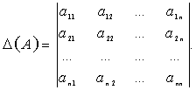
Мінором М_{ik} елемента a_{ik} називається визначник (n - 1)-го порядку, отриманий із визначника n-го порядку викреслюванням i-го рядка та k-го стовпця. Величина А_{ik} = (-1)^{i + k}М_{ik} називається алгебраїчним доповненням елемента a_{ik}.
Приклад 1. Для матриці 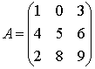 маємо: 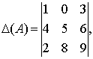

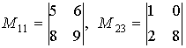, 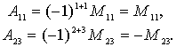
Визначником (детермінантом) квадратної матриці називається алгебраїчна сума всіх можливих добутків елементів матриці, взятих по одному з кожного рядка і кожного стовпця. Кожному добутку приписується знак плюс чи мінус, в залежності від парності перестановки номерів.
Якщо елементами матриці є числа, то визначник — також число.
Визначник матриці задається формулою:
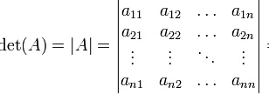

=$\sum_{k=1}^{n}{{(-1)}^{1+k}a_{1k}M_{1k}}$, де $M_{1k}$- детермінант матриці порядку n-1, утвореної з матриці A викреслюванням першого рядка і k-го стовпця.
Число $M_{1k}$називається мінором елемента $a_{1k}$ матриці .
2. Властивості визначників довільного порядку
1. При транспонуванні матриці її визначник не змінюється.
Властивість 1 називають властивістю рівноправності рядків і стовпців. Це означає, що всяка властивість визначника для рядків правильна і для стовців.
2. Якщо всі елементи деякого рядка визначника дорівнюють нулю, то такий визначник дорівнює нулю.
3. Якщо елементи i-го рядка матриці A записані як сума двох доданків, то визначник цієї матриці дорівнює сумі двох визначників, матриці які відрізняються від A тільки i-тим рядком, причому елементи i-го рядка першого визначника складені з відповідних перших доданків i-го рядка матриці A, а елементи i-го рядка другого визначника - з відповідних других доданків.
4. Якщо визначник має два однакових рядка, то він дорівнює нулю.
5. Якщо в матриці поміняти місцями два рядка, то її визначник змінить знак на протилежний.
6. Якщо всі елементи деякого рядка визначника мають спільний множник, то цей множник можна винести за знак визначника.
7. Визначник, в якого відповідні елементи двох рядків пропорційні, дорівнює нулю.
8. Визначник не змінюється, якщо до елементів одного рядка додати відповідні елементи другого рядка, помножені на одне й те саме число.
9. Визначник дорівнює сумі добутків елементів рядка на відповідні алгебраїчні доповнення. =a_{i1}A_{i1}++a_{ik}A_{ik}++a_{in}A_{in}.

- Правила обчислення визначників
Відразу скажемо, що визначник можна обчислити тільки для квадратної матриці.
Визначник першого порядку: ∆₁(А) =│a₁₁│= a₁₁.
Визначник другого порядку:
∆₂(А) = 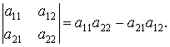
Визначник третього порядку:

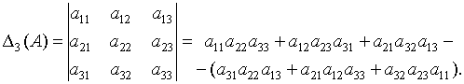

Цю формулу можна записати символічно у вигляді правила трикутника (правила Саррюса):
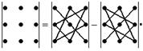
Приклад 2. 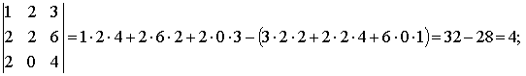
Правило Саррюса - метод обчислення визначника матриці третього порядку. Поряд з правилом трикутника покликане внести в процес обчислення визначника наочність, зменшивши тим самим вірогідність виникнення помилки. Названо по імені французького математика П'єра Фредеріка Саррюса.
Для матриці $3⨯3$: $\left(\begin{aligned}\begin{matrix}a_{11} & a_{12} a_{13} \\ a_{21} & a_{22} a_{23}\end{matrix} \\ a_{31} a_{32 }a_{33}\end{aligned}\right)$
детермінант знаходиться підсумовуванням шести добутків з трьох елементів. Дія виконується згідно з наступною схемою: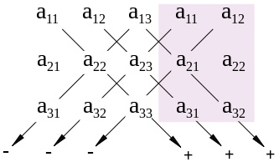
Перші два стовпці матриці записуються справа біля матриці. Добутки елементів, що стоять на лініях з позначкою «плюс», складаються, потім від результату віднімаються добутки елементів, що знаходяться на лініях з позначкою «мінус».
Даний метод можна застосовувати лише для визначників третього порядку, обчислювати методом Саррюса визначники більш високих порядків не можна. Однак у жовтні 2000 року мексиканський математик Густаво Вільялобос Ернандес з Гвадалахарського університету знайшов метод, схожий з правилом Саррюса, для обчислення визначників четвертого порядку і довів, що обчислювати визначники п'ятого порядку подібним методом вже не можна.
Приклад 3.
.
Друге правило обчислення визначника третього порядку (розкладання за елементами будь-якого рядка чи стовпчика):
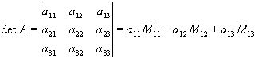 (2) $M_{1k}$-мінор елемента $a_{1k}$
$М_{11 }$=$\left|\begin{aligned}a_{22} a_{23} \\ a_{32} a_{33}\end{aligned}\right|$= $a_{22}a_{33}-a_{23}a_{32}$; $М_{12 }$=$\left|\begin{aligned}a_{21} a_{23} \\ a_{31} a_{33}\end{aligned}\right|$= $a_{21}a_{33}-a_{23}a_{31}$;
$М_{13 }$=$\left|\begin{aligned}a_{21} a_{22} \\ a_{31} a_{32}\end{aligned}\right|$= $a_{21}a_{32}-a_{22}a_{31}$
Приклад 4.
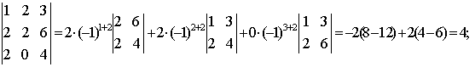
Третє правило (перетворення на нуль всіх елементів стовпця(рядка), крім одного)
Приклад 5. Задана матриця
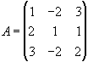 Знайти det A.
Розв,язок. Перетвoримо задану матрицю так, щоб в одному рядку або в одному стовпці всі елементи, крім одного, стали рівними нулю. Перетворення при цьому проводимо такі, щоб визначник матриці не змінювався. Для цього до елементів 1-го і 3-го рядка додаємо подвоєні елементи 2-го рядка.
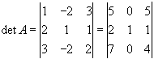
Розкладаючи визначник по елементах 2-го стовпця по формулі (3), одержимо
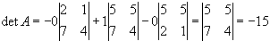
Четверте правило (метод зведення до трикутного виду)
Цей метод полягає в перетворенні визначника до такого виду, коли всі елементи, що розміщені по один бік від головної діагоналі, дорівнюють 0. Отриманий так трикутний визначник дорівнює добуткові елементів головної діагоналі.
Приклад 5. Задана матриця
Знайти det A.
Розв,язок.
det A=$\left|\begin{matrix}1 & -2 & 3 \\ 2 & 1 & 1 \\ 3 & -2 & 2\end{matrix}\right|$=$\left|\begin{matrix}1 & -2 & 3 \\ 0 & 5 & -5 \\ 0 & 4 & -7\end{matrix}\right|$=$5·\left|\begin{matrix}1 & -2 & 3 \\ 0 & 1 & -1 \\ 0 & 0 & -3\end{matrix}\right|$=1·5·(-3)= -15
- Розв’язування системи п лінійних алгебраїчних рівнянь з п невідомими. Метод Крамера.
Нехай є система рівнянь:
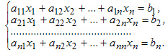
Позначимо через Δ визначник матриці системи і через Δ_{j} визначник, який отримуємо із визначника Δ заміною j-го стовпця стовпцем правої частини системи ( j=1,2,...n).
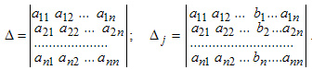
Якщо система має розв’язок, то вона називається сумісною. Якщо система не має розв’язку, то вона називається несумісною.
Сумісна система, що має тільки один розв’язок, називається визначеною, більше, ніж один розв’язок – невизначеною.
Можливі наступні варіанти:
1. Якщо $∆≠$0, то система має єдиний розв’язок , який знаходиться за формулою:
х_{j=}$\frac{∆_{j}}{∆}$; j=$\overline{1,n}$

2. Якщо $∆$=0 та всі $∆_{j}=$0, j=$\overline{1,n}$ , то розв’язків у системи нескінчена множина.
3. Якщо $∆=$0 і хоч би один $∆_{j}≠$0, то розв’язку у системи немає.
Метод Крамера (визначників) не може бути застосований в більшості практичних задач через велику складність розрахунку визначників, навіть при невеликому зростанні порядку системи.
Приклад 6.
Дано систему трьох лінійних алгебраїчних рівнянь з трьома невідомими. Розв'язати систему за формулами Крамера.
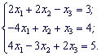
Розв'язок.
Знайдемо визначник матриці коефіцієнтів при невідомих.
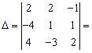
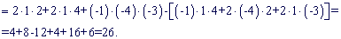
Так як , то задана система рівнянь сумісна і має єдиний розв'язок. Обчислимо визначники:
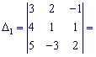
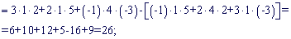
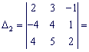
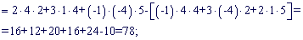
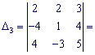
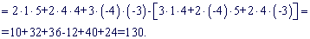
За формулами Крамера знаходимо невідомі
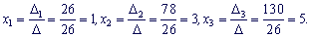
Отже єдиний розв'язок системи.
Домашнє завдання
- Використовуючи правило трикутника, обчислити визначник
Розв’язання.
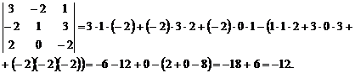
- Обчислити визначник , розклавши його за елементами
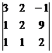
першого стовпця.
Розв’язання.
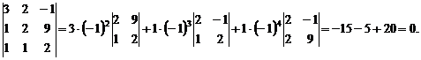
- Розв’яжіть систему рівнянь методом Крамера: а)$\left\{\begin{aligned}х+ у + z = -2 \\ х – у + 2z = -7 \\ 2х + 3у – z = 1\end{aligned}\right.$
б)

